**BACCALAURÉAT TECHNOLOGIQUE**

**Sciences et Technologies de l’Industrie et du Développement Durable**

**ENSEIGNEMENTS TECHNOLOGIQUES TRANSVERSAUX**

Coefficient 8 – Durée 4 heures

Aucun document autorisé

Calculatrice autorisée

***Ce sujet sera traité par les candidats se présentant pour la première fois aux épreuves terminales du baccalauréat***

|  |
| --- |
| **BAC DE RETENTION DE BEZONS** |

**Corrigé**

**Partie 1** (approche globale pluri technologique)

**Problématique 1 : Réduire la quantité d’effluents pollués déversées dans la Seine sans augmenter la capacité de traitement de la station d’épuration**

**Question 1.1 :**

Volume du bassin : ((3.14*22.2²)/4)*(24+1.5) = 9 865.4m3

Volume micro-tunnel : ((3.14*1.8²)/4)*384 = 976.6 m3

Volume total : 10 842 m3

Respecte le diagramme d’exigence qui préconise un volume minimum de 10 000 m3.

Sans le micro-tunnel l’exigence n’est pas atteinte.

**Question 1.2 :**

17 * 10 842 m3 = 184 315 m3 /an

Soit une diminution de 33.6 %

**Question 1.3 :**

Cf. DR1 => 4 (ou 5) rejets sur une année

Le diagramme d’exigence indique un maximum de 6 rejets par an. Le CDCF est respecté.

**Question 1.4 :**

* Le nombre d’orage avec des volumes d’eau important.
* Le débit d’évacuation de ces eaux.

Conclusion : Actuellement le bassin ne sert pas souvent et est rarement plein. De nos jours, environ 4 rejets sont prévus mais le climat évolue. Le nombre d’orage violent augmentant le bassin pourrait ne pas respecter l’exigence de 6 rejets maxi par an.

**Problématique 2 : Optimiser la consommation énergétique des pompes de vidange.**

Question 2.1 :

➀ Energie électrique - ➁ Energie électrique - ➂ Energie mécanique - ➃ Energie hydraulique

Question 2.2 :

* Les pertes de charges représentent le frottement entre le fluide en déplacement et la canalisation.
* La courbe est croissante car les pertes de charges augmentent avec le débit.
* Niveau bas : 1 pompe : 650 m3/h (180 l/s) 2 pompes : 1100 m3/h (305 l/s)  
  Niveau haut : 1 pompe : 900 m3/h (250 l/s) 2 pompes : 1350 m3/h (375 l/s)

Le diagramme d’exigence indique un débit d’évacuation compris entre 300 et 400 l/s ; il est donc nécessaire d’utiliser deux pompes.

Question 2.3 :

* Mesure (DT4): 160l/s environs   
  Donnée du bureau d'étude (DR2) : 600 m3/h environs pour une hauteur de 31m soit 166 l/s
* On peut dire que les performances annoncées par le bureau d’étude sont correctes.

Question 2.4 :

* Puissance élec : Pe = 110 kW Rendement : η = 0.45 η = Ps/Pe
* Ps= 110 x 0.45 = 49.5 kW Pertes = 110 – 49,5 = 60,5 kW !!
* Le rendement est maximum lorsque la hauteur est de 20 m environ.
* Les pertes sont importantes. Une solution permettant d’améliorer le rendement et donc de diminuer les pertes, aurait consisté à diminuer le Δh :
  + - Soit en réalisant un bassin moins profond donc de diamètre plus important.
    - Soit en réalisant plusieurs bassins moins profonds.

**Problématique 3 : Valider un Procédé de rinçage du bassin respectueux de l’environnement**

Question 3.1 :

* Voir DR3

Question 3.2 :

* Besoin de peu d’énergie et on utilise directement l’eau stockée et pas l’eau potable du réseau.

**Problématique 4 : Assurer la maitrise des niveaux d’eau dans le bassin et la colonne de chasse.**

Question 4.1

Capteurs de niveau à flotteur, capteurs ultrasons et capteurs radar

 Question 4.2

Emetteur

Récepteur

d

L’émetteur délivre une fréquence de 40kHz avec une récurrence qui doit présenter des moments de silence.

La mesure de distance est proportionnelle au retard entre le début d’émission et la réception.

Ici on mesure l’aller et retour de l’onde d = c.t/2  (c : vitesse du son). Dans le cas ou le récepteur est en face de l’émetteur d = c.t

Question 4.3 :

La durée entre le début d’émission et la réception vaut 1,5c*0.1s = soit 0,15s d’où d=330*0.15/2 car c’est un dispositif à réflexion.

D= 24,75m

Question 4.4 :

Si l’émission était continue, on ne pourrait faire la mesure qu’une seule fois à la mise en marche du capteur.

Question 4.5 :

D/2= h *tg(α/2), α capteur = 6° et D/2=0,8m/2

Donc h=0,4m / tg(3°) soit h= 6 m

Ce capteur n’est pas approprié pour la mesure dans la colonne de chasse car le cône d’émission du capteur est trop ouvert

**Problématique n°5 : Insérer la colonne centrale dans la structure du bassin.?**

Question 5.1 :

* 1. Poids au m² de la dalle de couverture BA ép. 0,20m recouverte de 0.50m de terre et supportant les surcharges de circulations :
* Poids au m² de la terre :20*0.5 = 10,00
* Poids au m² du BA de la dalle : = 5,00
* Surcharges de circulations : = 20,000 kN/m²
* ensemble = 35,00
  1. Poids d’un mètre linéaire de poutre BA section 0.400x0.700m
* = 7,00

Question 5.2 :

RA = 328,64 kN RB = 488,12 kN

Question 5.3 :

Compression

Calcul de la contrainte aux pieds des 8 poteaux BA (Ø 0.550m)

Aire de la section d’un poteau :

*(0.550²/4)* PI = 0,238 m²*

Contrainte à la base de chacun des 8 poteaux :

*11 263.29 / 0.238 / 8 = 5 915.593 kN/m²*

*Soit 5 915.593 Pa donc ~6 MPa*

Question 5.4 :

Le coefficient de sécurité estimé :

Vis-à-vis de la valeur de la simulation SolidWorks est :

*6 MPa / valeur contrainte maxi de la simulation en MPa = ,*

avec la résistance nominale d’un béton courant égale à 25 MPa  :

*25 MPa / 6 MPa = 4,17*

Question 5.5 :

Conclusion quant au choix du matériau pour assurer le maintien de la colonne centrale :



Le béton armé (BA) est mécaniquement et chimiquement satisfaisant de plus il présente une faible empreinte CO² vis-à-vis des autres matériaux compatibles avec le projet.

**Problématique n°6 : Assurer la transmission des informations de l’installation**

Question 6.1 :

**Trame n°1 : élément…*Capteur niveau eau bassin* Grandeur *Hauteur d’eau* Valeur *2130 en mm ?***

**Trame n°2 : élément Groupe électro-pompes. Grandeur *Fréquence* Valeur 40Hz**

**Partie 2** (approche ciblée sur une problématique particulière)

**Problématique : Assurer l’échange des pompes en toute sécurité.**

C

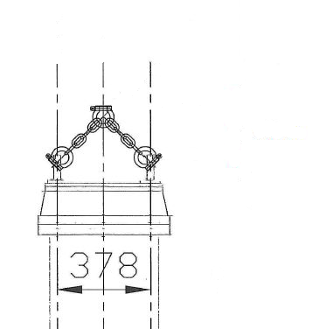Question 7.1 : On isole le brin gauche

* Action de l’anneau sur le brin en C $\left\{T_{An→Bg}\right\}= \left\{\begin{matrix}\vec{C_{An→Bg}} \\ \vec{0}\end{matrix}\right\}$:

A

C

* Action de la pompe sur le brin en A : $\left\{T_{pompe→Bg}\right\}= \left\{\begin{matrix}\vec{A_{pompe→Bg}} \\ \vec{0}\end{matrix}\right\}$

A

Question 7.2 :

Le système est soumis à deux actions mécaniques. D’après le PFS le système est en équilibre ssi les deux actions sont directement opposées.

* Même direction (droite passant par les deux points d’applications – (AC))
* Sens opposé
* Même norme

B

A

Question 7.3 : On isole la pompe

* Action de la pesanteur : $\left\{T_{êsanteur→pompe}\right\}= \left\{\begin{matrix}\vec{P} \\ \vec{0}\end{matrix}\right\}= \left\{\begin{matrix}0 & 0 \\ -19500 & 0 \\ 0 & 0\end{matrix}\right\}$

R

G

G

* Action du brin gauche sur la pompe en A : $\left\{T_{Bg→pompe}\right\}= \left\{\begin{matrix}\vec{A_{Bg→pompe}} \\ \vec{0}\end{matrix}\right\}$

A

* Action du brin droit que la pompe en B : $\left\{T_{Bd→pompe}\right\}= \left\{\begin{matrix}\vec{B_{Bd→pompe}} \\ \vec{0}\end{matrix}\right\}$

B

Question 7.4 :

$$\vec{F_{b}}$$

DR4 :

β

Question 7.5 : $F_{b}= \frac{P}{2.\sin{β}}$

13 790 N

Question 7.6 :

L’angle α diminue, sinα peut tendre vers 0 donc Fb augmente.

Question 7.7 : $sinβ = \frac{P}{2.Fb}= \frac{19500}{2.14000}=0.696$ 
 β = 44.14°

$tanβ = \frac{h}{\frac{AB}{2}}$ => $h= \frac{378}{2}.\tan{44.14°=183.4 mm}$

300 + 652 + 1 667 + 183.4 + 710 = 3512.4 mm

**Documents réponses DR1**

**Etat des lieux avant la construction de l’ouvrage**

|  |  |
| --- | --- |
| Volume total recueilli par an | **1 802 800 m3** |
| Volume traité par la STEP par an | **1 254 800 m3** |
| Volume rejeté à la Seine par an | **548 000 m3** |
| Nombre moyen d’orage par an | **17** |

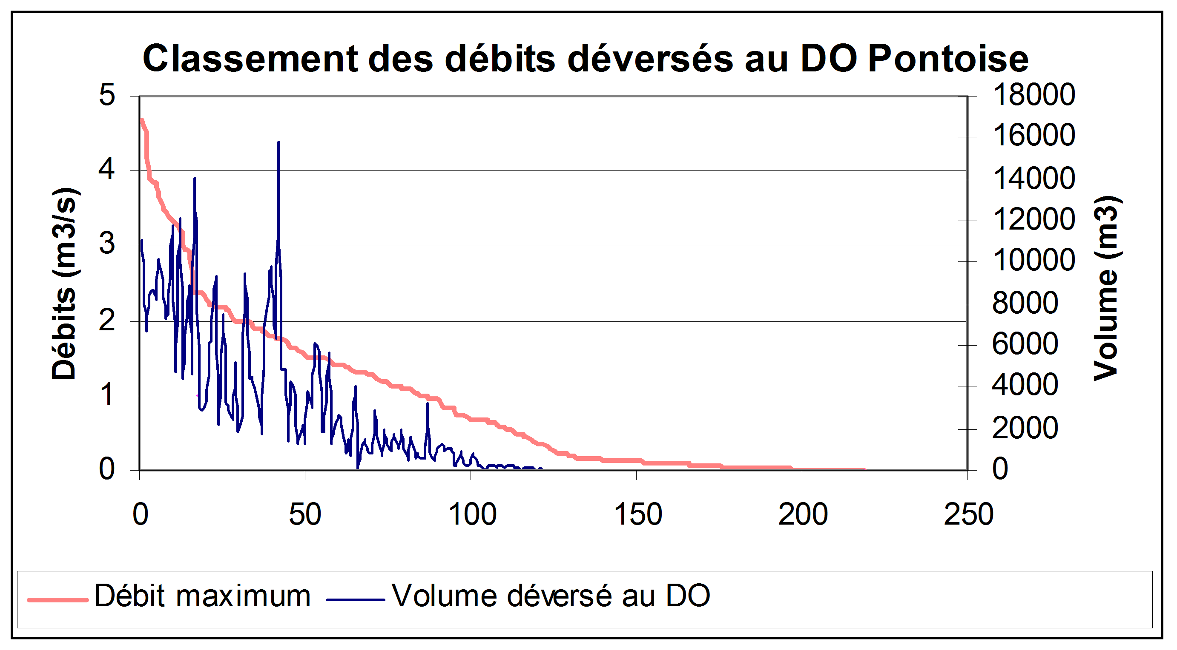

Jours

**Documents réponses DR2**

Courbes de performance des pompes de vidange

**Niveau bas** Vitesse rapide (f=50 Hz) Δh = 29,2 m

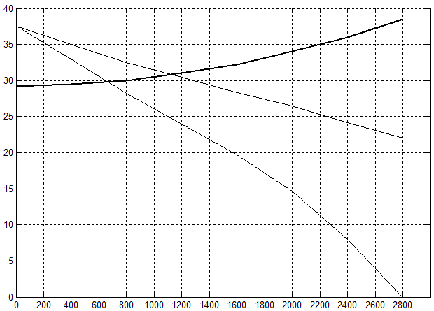

**P2**

**P1**

Point de fonctionnement pour une pompe

Point de fonctionnement pour deux pompes

Hauteur manométrique (m)

**Courbe 2 :** caractéristique des 2 pompes

**Courbe 1 :** caractéristique d’une pompe

**Courbe 3** : caractéristique du réseau : Hauteur à vaincre + Pertes de charges

Débit (m3/h)

Débit pour deux pompes : 1100 m3/h

Débit pour une pompe : 650 m3/h

**Niveau haut** Vitesse lente (f= 27,7 Hz) Δh = 5 m

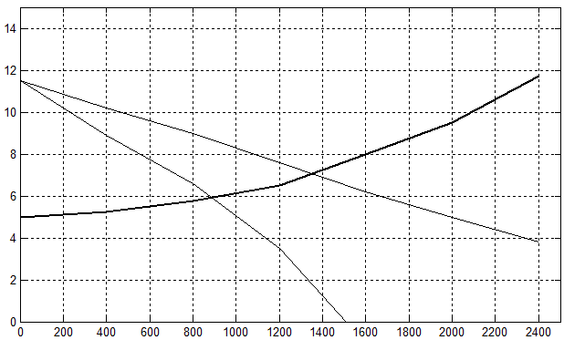

**P2'**

**P1'**

Point de fonctionnement pour deux pompes

Point de fonctionnement pour une pompe

Hauteur manométrique (m)

**Courbe 1 :** caractéristique d’une pompe

**Courbe 2 :** caractéristique des 2 pompes

**Courbe 3** : caractéristique du réseau : Hauteur à vaincre + Pertes de charges

Débit (m3/h)

Débit pour deux pompes : 1350 m3/h

Débit pour une pompe : 900 m3/h

**Documents réponses DR3**

Diagramme d’état de la fonction rincer

**Etat_02**

Vanne rinçage = 1

**[(*autorisation_rinçage*) . (Niveau_haut=1) . (Vanne_gonflage=0)]**

**[Niveau_siphon = 1]**

**Etat_00**

Pompe_a_vide = 0  
Vanne_aspiration = 0  
Vanne_gonflage = 0  
Vanne rinçage = 0

**[Niveau_siphon = 0]**

**Etat_01**

**After(60,sec)**

**Etat_0111**

Vanne_gonflage = 1

**Etat_0112**  
Vanne_gonflage = 0

**Etat_011**

[***Niveau_haut =1***]

**Etat_0102   
  
*Vanne_aspiration = 0***

***Pompe_a_vide = 0***

**Etat_0101  
  
*Vanne_aspiration = 1***

***Pompe_a_vide = 1***

**Etat_010**

**Remarques :** Les états Etat_010 et Etat_011 représentés en pointillés sont effectués simultanément.

**Documents réponses DR4**

1. **Première partie : Note de calcul de la descente des charges dans la couverture**

( Lignes à compléter avec le calcul et son résultat = , )

1. Poids au m² de la dalle de couverture BA ép. 0,20m recouverte de 0.50m de terre et supportant les surcharges de circulations :

* Poids au m² de la terre :20*0.5 = 10,00 kN/m²
* Poids au m² du BA de la dalle :25*0.2 = 5,00 kN/m²
* Surcharges de circulations : = 20,000 kN/m²
* Ensemble = 35,00 kN/m²

b)Poids d’un mètre linéaire de poutre BA section 0.400x0.700m

* 25*0.4*0.7 = 7,00 kN/m

c)Portée de nu à nu des 17 poutres BA lue sur plan : 8.600m

1. **Deuxième partie : Note de calcul de la descente des charges dans la colonne**
   * 1. Somme des 17 actions d’appuis des poutres sur la colonne centrale :

*328,6 x 17 = 5 586,200 kN*

* + 1. Poids de la dalle BA circulaire centrale en appui périphérique sur la colonne (ép. 0.200m ; Ø5.000m) :

*25 x 0,2 x 5² x PI / 4 = 98,18 kN*

Ensemble des charges appliquées à la tête de la colonne centrale : = *5 684.38 kN*

Ensemble des charges au pied de la colonne centrale au niv. -1.500 : =  *11 263,29 kN*

**Documents réponses DR5**



$$\vec{x}$$

$$\vec{y}$$

Hauteur de la chaîne de levage : h

111

13 790 N

β

A

B

Ppompe

19 500 N

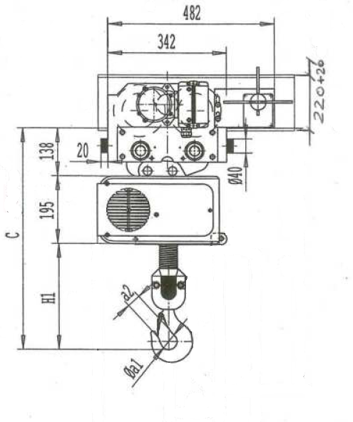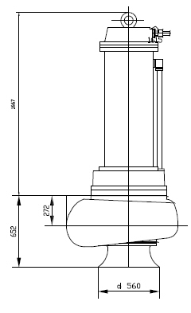

Chaîne de levage

Palan

Motopompe

Rail

Hauteur minimum du rail : H

710

1667

652

300

272